Vorspeise:
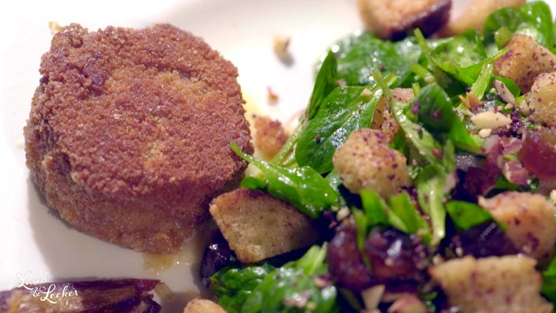

Pikanter Feldsalat mit rotem Bollheimer
Zutaten:
Für den Salat
1⁄2 mittelgroße rote Zwiebel
1 EL Weißweinessig
1 Prise Salz
4 Scheiben Toast
75 g gehackten Mandeln
30 g Butter
1 EL Olivenöl
2 TL Sumach
1⁄2 TL Chiliflocken
100 g Datteln
150 g Feldsalat
1 TL Olivenöl
2 EL Zitronensaft

Rezept von Ines von Hagenow für die WDR Sendung Land und lecker
Für den roten Bollheimer
4 kleine rote Bollheimer
50 g Semmelbrösel
1 Ei
etwas Salz
Öl zum Ausbacken
Zubereitung:
Zwiebeln in feine Ringe schneiden und mit dem Essig und der Prise Salz für 20 Minuten ziehen lassen. Danach Flüssigkeit abgießen. Für die Croutons, Toast in Würfel schneiden und mit Butter und Olivenöl in einer Pfanne anrösten. Mandeln grob hacken und dazugeben. Nach ca. 4 Minuten Pfanne vom Herd nehmen, Sumach und Chiliflocken sowie 1⁄4 TL Salz in die Pfanne geben und gut mischen.
Die Datteln vierteln. Den Salat waschen und in eine Schüssel geben. Olivenöl und Zitronensaft dazu geben. Alle Zutaten hinzufügen, gut umrühren und direkt servieren.
Semmelbrösel auf einen tiefen Teller geben. Die Eier mit etwas Salz verquirlen. Den Käse erst in dem Ei, dann in den Semmelbrösel wälzen. Den Vorgang wiederholen. Eine Pfanne mit Bratöl füllen, den Herd auf niedrige Temperatur erhitzen und den Käse 5-10 Minuten von allen Seiten goldbraun anbacken.
Zum Salat auf den Teller geben und noch warm servieren.
Alle Mengenangaben für vier Personen

